**软件升级说明**

**1 所使用的工具预览图:**

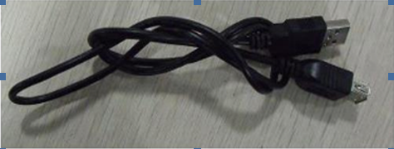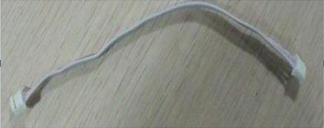

USB延长线 3-3线材

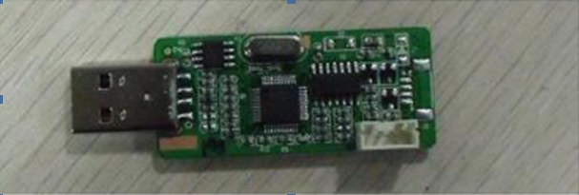

调试小板

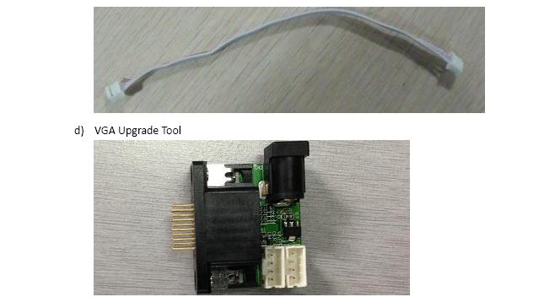或者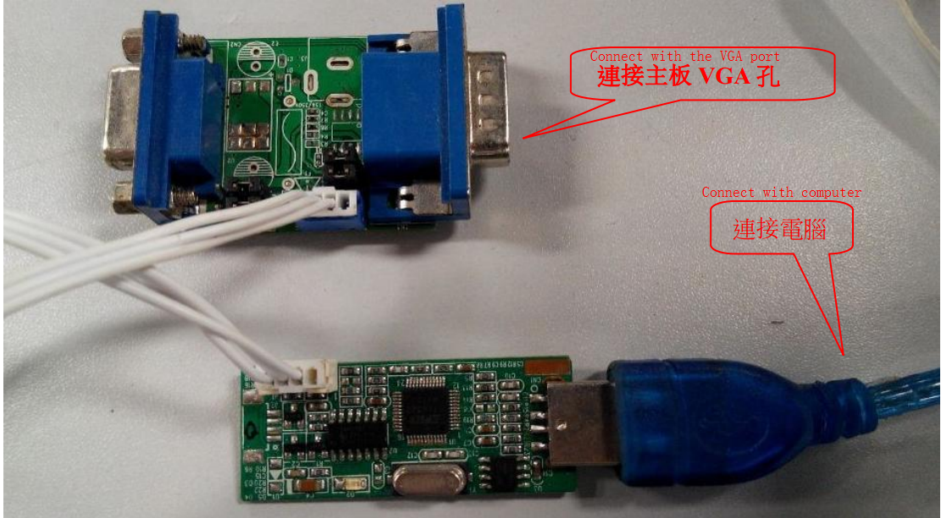

VGA 转接头

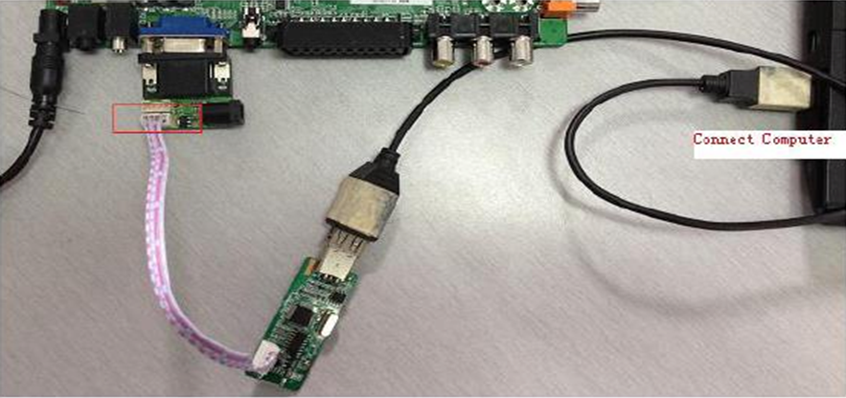

完整连接图

**2 所使用软件一览:**

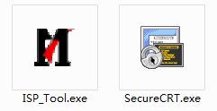 

**3 烧录mboot:**

3-1,运行DRIVERS 文件夹中的ISP_Tool.exe 软件（不要把此软件移出drivers文件夹）.



3-2,确认ISP工具设置，参见下图:

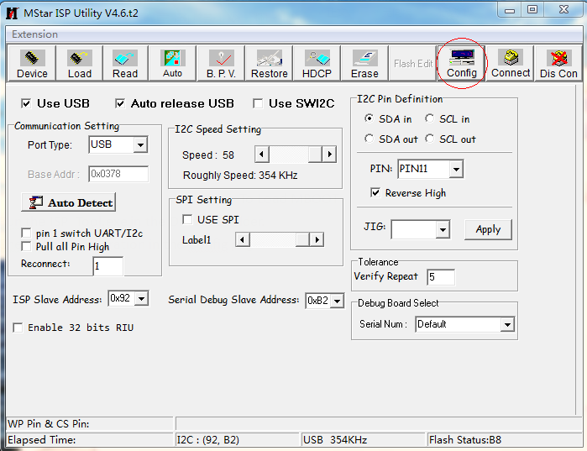

3-3,打卡Auto页面，选择芯片类型及擦除选项:

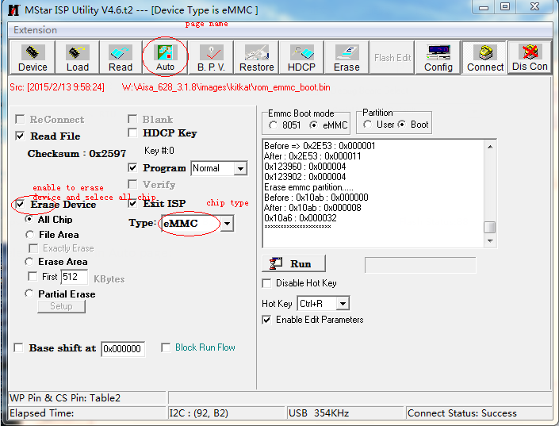

a,Type 项选择 eMMC

b,勾选Erase Device选项并选择All Chip

3-4,打开Read界面，选择需要烧录的文件如下图（注意4个文件的顺序）:

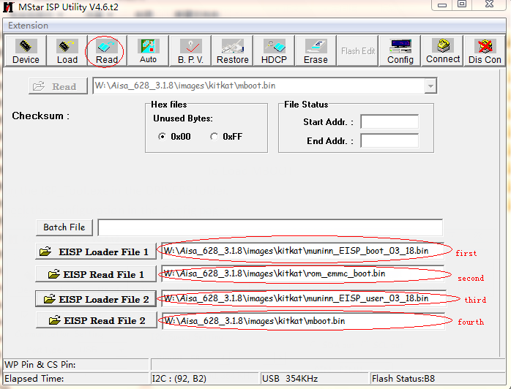

请注意文件顺序.

3-5,打开Auto页面进行烧录.

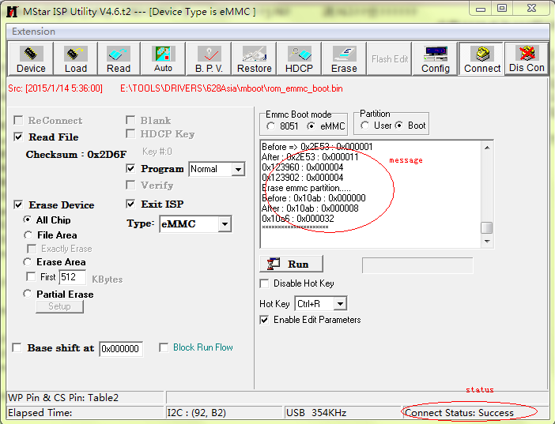

点击Connect按钮，注意右下角提示，如果提示显示Success则表示连接成功，点击中间右侧Run按钮开始烧录过程，会有两次进度条读条，第一次时间短一些（几十秒），第二次时间长一些(两分钟左右).

注意：如果无法连接成功，请板卡断电，软后在板卡上电的瞬间点击连接（Connect）按钮。

3-6, 如果操作顺利的话会有两次进度条读条，第一次时间短一些（几十秒），第二次时间长一些(两分钟左右).

3-7,烧录mboot成功后，连接SecureCRT状态下板卡断电上电，系统会进入命令行模式，以下面的形式开始的：

<<Mstar>>#

<<Mstar>>#

3-8,如果可以进入mboot命令行模式（<<Mstar>>#）说明整个烧录过程基本上是成功的，接下来可以进行软件升级了：

1,把MstarUpgrade.bin放在U盘根目录，

2,连接U盘到板卡上USB2.0接口上（白色接口是2.0接口，蓝色接口是3.0接口），

3,输入custar命令回车，开始升级。

注意：在软件升级过程中板卡不能掉电，如果掉电导致升级失败，可能需要重新烧录mboot。

**4 配置SecureCRT工具:**

4-1,运行SecureCRT.exe



4-2,设置连接模式:

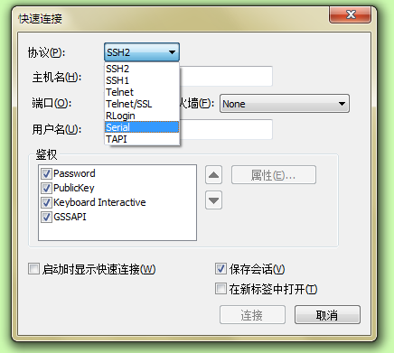

Select Serial in first item

4-3,打开下图界面，配置参数:

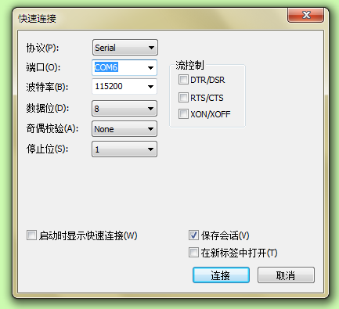

A,COM断开选择要根据自己电脑的具体状态来配置

B,其他选项设置参见上下图:



C, 点解界面中的连接按钮.

**5 升级软件:**

5-1, 配置好SecureCRT，烧录完mboot后，连接SecureCRT状态下板卡断电上电后进入如下状态：

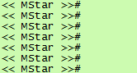

5-2,把MstarUpgrade.bin放在U盘根目录，连接U盘到板卡上USB2.0接口上（白色接口是2.0接口，蓝色接口是3.0接口），

3,。

.

5-3, 输入custar命令回车，开始升级:

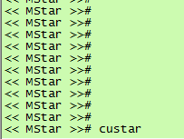

等待3分钟左右，等升级完成后，使用遥控器或者按键板开机.